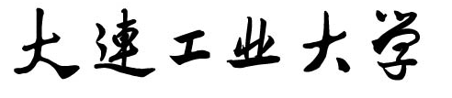
管理学院

外 文 翻 译

专 业：
班级学号：
学生姓名：
指导教师：

外文翻译排版要求
（1）纸型、页码及页边距
- 纸 型：B5，单面打印
- 页 码：位于页脚五号居中，按阿拉伯数字连续编排。封皮无页码。
- 页边距：上2.54cm，下2.54cm，左3cm，右2cm
- 距边界：页眉1.5cm，页脚1.75cm
- 行 距：多倍行距，1.3。
- 装 订：两个钉左侧均匀装订
（2）字体及字号
英文部分（在前）：
全文采用Times New Roman字体。
一级标题，Times New Roman字体四号字，加粗；
二级标题，Times New Roman字体小四号字，加粗；
正文部分，Times New Roman字体，小四号字。
中文部分（在后）：另起一页
全文采用宋体字体。
一级标题，宋体四号字，加粗；
二级标题，宋体小四号字，加粗；
正文部分, 宋体小四号字。

